La Phase 1
Le raid distance Le tank Les Cacs Les flaques
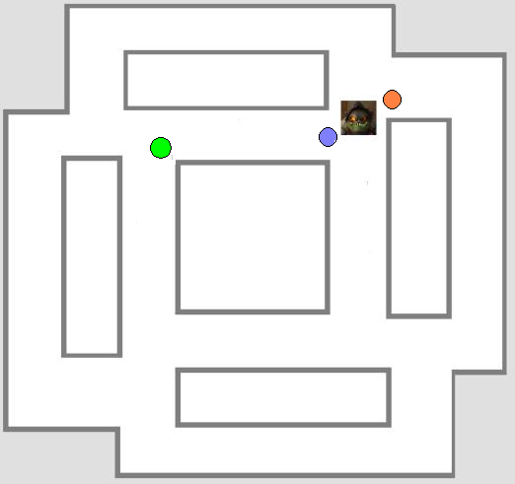
Le PULL :
- On laisse le boss à l’endroit où il se trouve au départ et on se place comme sur le schéma !
- On claque la BL au pull.

Le déroulement de la phase 1 :
- On met en place une rotation CD défensifs sur les tanks.
- On met en place une rotation kick :
  - Feezel
  - Oriik
  - Xaer
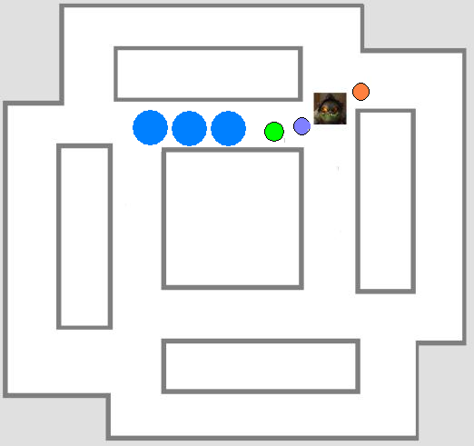
  - Anda /Hunt ?
  - Hunt ?

  - Back-ups ?

- Le déplacement des distances se fait comme indiqué sur le schéma pour poser les flaques bleues.
  - Il n’y a qu’un seul groupe
  - Le groupe reste plaqué contre le mur intérieur
  - Il avance dans un premier temps jusqu’au boss puis recule dans le second couloir.

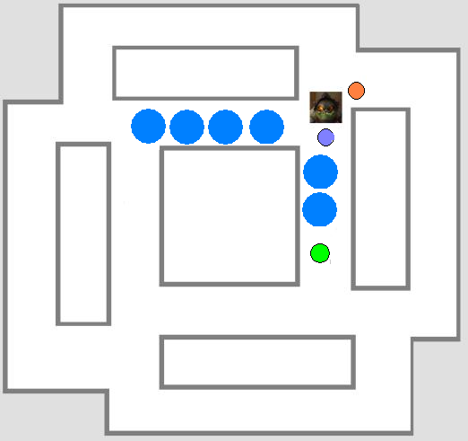

On arrive en fin de phase 1 avec le placement ci-joint.

La Phase 2
Caisse focus du groupe 1  Caisse focus groupe 2 Caisse détruite
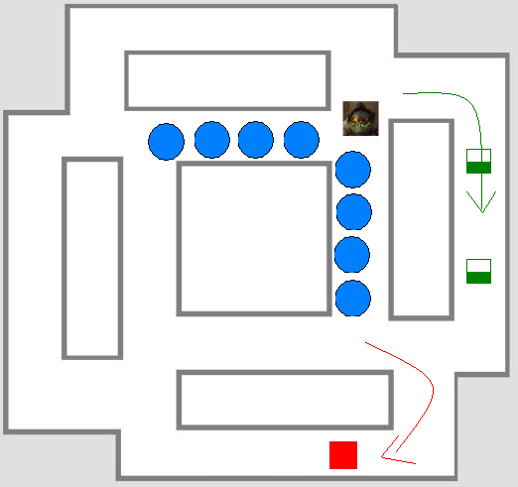
Dès le début de la P2 :
- Tous les distances stop DPS boss et switch immédiatement sur la caisse qui se situe derrière eux. (Voir schéma ci-contre). Elle doit tomber avant que le boss attaque sa seconde roulade.
- Les cacs et tanks se déplacent également rapidement vers les 2 caisses vertes et commencent à descendre les PVs des 2 caisses sans les tuer.

Dès que la caisse rouge est morte, le groupe de Distances se sépare en 2 :
- Groupe 1 (Rouge - Intérieur) : 2 Heals / 5 Distances
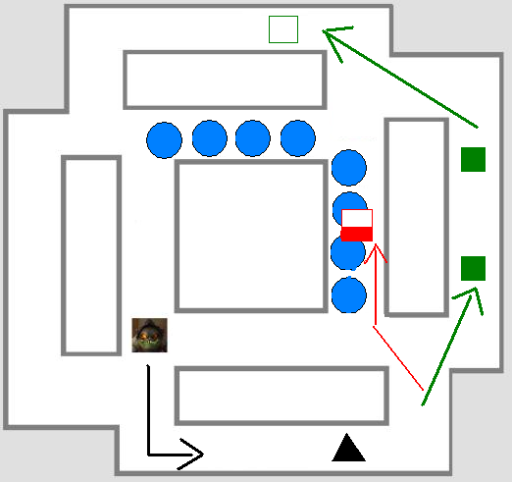
  - Pallas / Slaun
  - Karma / Night / Marvuk / Aelíth / ?
- Groupe 2 (Vert – Extérieur) : 3 Heals / 4 Distances qui rejoindront les Tanks et CaCs.
  - Kum / Liam / Yuuhi
  - Tauré / Wartist / Oriik / Feezel / Xaer / Anda ?
  - Katzuo / Glem / Vertcaillou / Para / ?

Dès que le boss commence sa seconde roulade:
- Le groupe 2 termine ses 2 caisses entamés puis continue son tour sur la bordure extérieur.
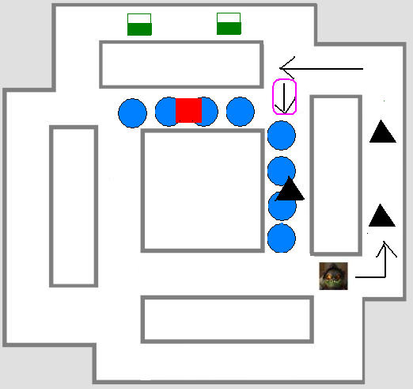
- Le groupe 1 commence son tour intérieur en longeant le mur tout en tuant la caisse rouge au passage !

Dès que les 3 caisses situées « à droite » sont mortes, le boss va tourner autour du pilier. Dès qu’il entame son second tour (Flèche entouré en violet) :
- Le groupe 2 termine les 2 caisses entamées situés « en haut » puis continue son tour sur la bordure extérieur.
- Le groupe 1 continue quant à lui son tour intérieur en longeant le mur tout en tuant la caisse rouge au passage !

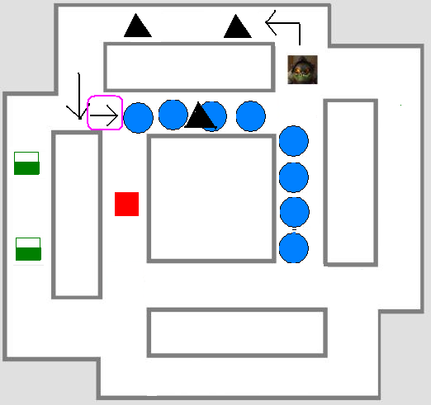

Dès que les 3 caisses situées « en haut » sont mortes, le boss va tourner autour du pilier. Dès qu’il entame son second tour (Flèche entouré en violet) :
- Le groupe 2 termine les 2 caisses entamées situés « à gauche » puis continue son tour sur la bordure extérieur.
- Le groupe 1 continue quant à lui son tour intérieur en longeant le mur tout en tuant la caisse rouge au passage !

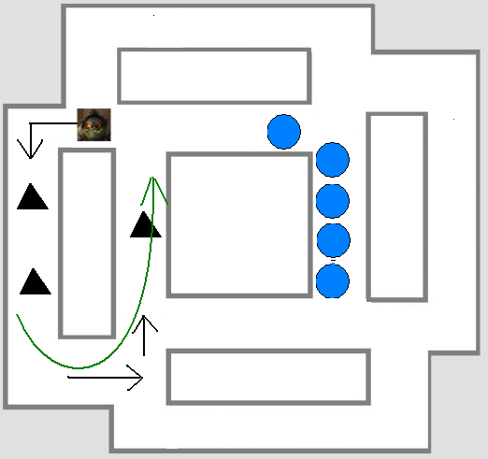
Dès que les 3 caisses situées « en haut » sont mortes, le boss va tourner autour du pilier. Dès qu’il entame son second tour (Flèche entouré en violet) :
- Le groupe 2 termine les 2 caisses entamées situés « à gauche » puis continue son tour sur la bordure extérieur.
- Le groupe 1 continue quant à lui son tour intérieur en longeant le mur tout en tuant la caisse rouge au passage !

Dès que les 3 caisses situées « à gauche» sont mortes, le boss va tourner autour du pilier :
- Le groupe 2 doit alors faire le tour du pilier et rejoindre le groupe 1 pour aller se placer sur le point vert une fois le boss passé.
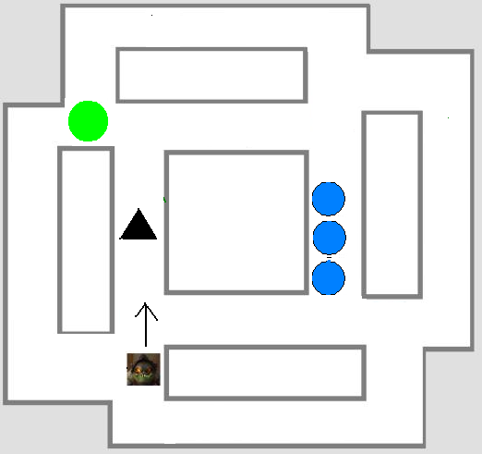
Le boss prend son dernier stack et retourne en P1. Il suffit que les tanks replacent le boss correctement. Le raid est déjà placé.

